Aslan büyük bir sefere çıkacakmış. Onun için savaş toplantısı yapmış. Bütün hayvanları yeteneği ve gücüne göre savaşta görevlendirmiş.
Fil araç gereçleri taşıyacak, kurt saldırıyı yönetecekmiş. Tilki gizli işlerde çalışacak, maymun ise düşman oyalayacakmış.
Denmiş ki “Eşekleri savaşa almayalım, hızlı değiller. Tavşanlarda korkaktır paniğe sebep olurlar.”
- Yoo! demiş aslan kral, onlara da uygun iş buluruz. Gelmezlerse ordumuz eksik kalır. Eşek borazan çalıp düşmanı ürkütür; tavşan da vızır vızır haber götürür.
Akıllı kral, herkesin yapacağı işi bilir, hayvanların en küçüğüne bile iş bulunur.
1) Hayvanlar neye göre savaşta görevlendiriliyor?
A) Kurnazlığına B) Yeteneğine ve gücüne C) Ağırlığına
2) Aşağıda hayvanların savaştaki görevleri eşleştirilmiş.Hangisi yanlış verilmiş?
A)Fil--Araçların taşınması B)Kurt--Saldırıyı yönetme C)Tilki--Düşmanı oyalama
3) Hangi hayvanların savaşa dahil olunması istenmiyor?
A) Maymun-Eşek B) Eşek-tavşan C) Kurt-Tavşan
4) “Tavşanlar korkaktır, paniğe sebep olurlar.” Cümlesindeki altı çizgili kelimenin zıt anlamlısı aşağıdaki cümlelerin hangisinde kullanılmıştır?
A) Fatih çok korkaksın. B) Arda çok yavaşsın. C) Barış çok cesursun.
5) Düşmanı ürkütme görevi hangi hayvana verilmiştir?
A) Maymun B) Fil C) Eşek
6) Hangi hayvan isimi sözlükte sonda bulunur?
A) Tavşan B) Fil C) Maymun
7)“Aslan büyük bir sefere çıkacakmış.”cümlesinde hangi sorunun cevabı yoktur
A) Kim B) Ne zaman C) Nereye
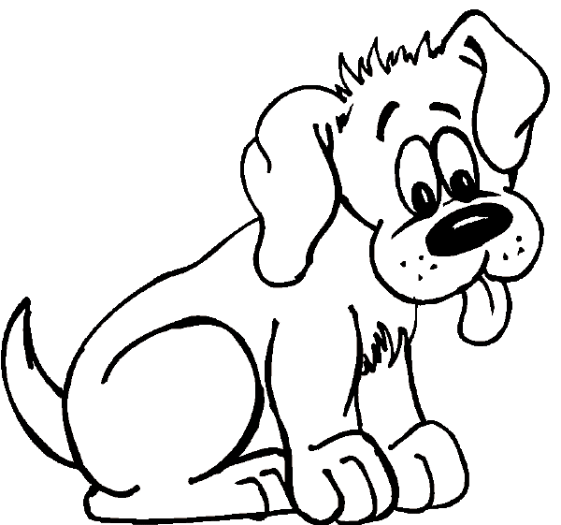
Köpek ormanda gezerken kurtla karşılaşmış. Kurt, hasta ve çok zayıfmış. Ayakta zor duruyormuş. Köpek, kurda onunla gelip kalırsa artan yiyeceklerin bir kısmını verebileceğini söylemiş. Birkaç hafta köpekle kalan kurt iyileştikten sonra vedalaşıp ormana dönmüş. Aradan yıllar geçmiş. Köpek iyice yaşlanınca sahibi onu sokağa atmış. Köpek ormana gidip yaşamaya karar vermiş. Ormanda kurtla karşılaşmış. Kurt, köpeği görünce şaşırmış ve durumuna üzülmüş.
1) Ormanda gezen köpek kiminle karşılaşıyor?
A) kediyle B) kurtla C) köpekle
2) Ayakta zor duran kimdir?
A) kurt B) köpek C) köpeğin sahibi
3) Kurdun neyi varmış?
A) hastaymış B) yaşlıymış C) üzgünmüş
4) Köpek kurda ne öneriyor?
A)birlikte kalmayı B)yiyecek aramasını C)yardım istemesini
5) Kurt ne kadar zaman sonra iyileşiyor?
A)birkaç gün içinde B birkaç hafta içinde C)birkaç ay içinde

